Яков Перельман. 5 минут на размышление
Эта книга знакома мне с детства. В далекие 60-е и 70-е я с удовольствием решал задачи и головоломки, и потому не смог пройти мимо нового издания. Конечно, сегодня существует масса изданий с кроссвордами, судоку и т.п., но «5 минут…» немного иной природы. Головоломки и занимательные задачи, собранные в ней, как правило более глубокие и познавательные. А также книга отлично передает дух 50-х. Издатели также полностью сохранили оформление и рисунки, которые любопытны сами по себе. Наверное, мое восхищение книгой связано с воспоминаниями детства, так что те, кто держит книгу впервые, возможно, и не разделят моих чувств.
Яков Перельман, Емельян Игнатьев. 5 минут на размышление: Лучшие головоломки советского времени. – М.: Альпина Паблишер, 2016. – 352 с.
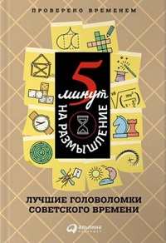
Купить книгу в Ozon или Лабиринте

Задачи о Земле и небе
1. Где на Земле тела легче всего? Вопрос этот похож на загадку или задачу-шутку вроде «Почему птица летает?». (По чему? По воздуху.) Но наш вопрос не совсем такого рода. Если хорошенько подумать, то на него можно дать вполне обоснованный ответ. Какой?
18. Какое место ближе всего к Санкт-Петербургу: мыс Дежнева, Калькутта, Владивосток, Аддис-Абеба или остров Ньюфаундленд? Вооружитесь картами, для проверки запаситесь глобусом и установите взаимоотношения между этими расстояниями. Мы не будем показывать вам решения — вы легко найдете их сами.
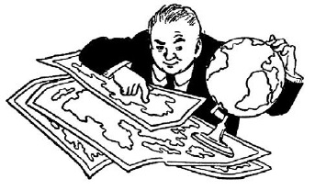
21. Расположите города, занесенные в этот список, в один столбец, начиная от самых северных и кончая самыми южными. Петропавловск-Камчатский, Батуми, Дудинка, Москва, Ашхабад, Хабаровск. Санкт-Петербург, Архангельск, Севастополь, Мурманск, Харьков, Иркутск, Владивосток. Сделайте это, не глядя на карту, а затем проверьте себя по ней.
22. Многие из вас, читая книги о путешествиях и географических открытиях, несомненно, встречали такое выражение: «Огибал мыс Доброй Надежды...». Из учебников географии вы хорошо помните, что этот мыс находится на южной оконечности Африки. И если вы спросите у окружающих, где находится мыс Доброй Надежды, то вам наверняка ответят то же самое: на южной оконечности Африки! Его огибают, когда из Атлантики плывут в Индийский океан. Постарайтесь наметить на этой маленькой карте-схеме совершенно точно то место, на котором, по вашему мнению, должна красоваться надпись «Мыс Доброй Надежды».
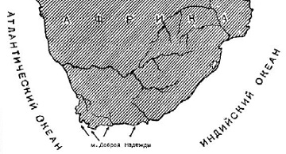

Загадки живой природы
3. Есть три представителя морских животных, обладающих одним общим, свойственным только им оружием — они используют его для защиты от врагов. Как они называются? Что это за оружие, которое делает их опасными даже для человека?
4. Человечество издавна пользуется для своих нужд волокнами хлопка. А для какой цели тонкое шелковистое волокно хлопчатника служит самому растению?

Чувства-обманщики
13. Ложное зрение. Вот четыре совершенно параллельные линии, а кажется, будто они расширяются воронкой в одну сторону и сближаются в другую. На них можно смотреть сколько угодно времени — иллюзия не исчезает. Измерьте циркулем расстояние и потом опять посмотрите на рисунок, и вы не поверите точности своего измерения!
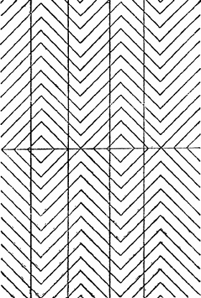

5 минут на размышление
9. Герой одного из рас сказов О. Генри дал пинок поросенку с такой силой, что тот полетел, «опережая звук собственного визга». С какой скоростью должен был бы лететь поросенок, чтобы описанный случай произошел в действительности?
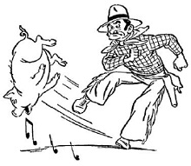
10. Какое общее свойство отличает лед и чугун от большинства остальных веществ?
14. Что такое фетр?

Умеете ли вы рассуждать?
1. Задача о трех мудрецах. Три неких мудреца вступили в спор: кто из них более мудр? Спор помог решить случайный прохожий, предложивший им испытание на сообразительность.
— Вы видите у меня, — сказал он, — пять колпаков: три черных и два белых. Закройте глаза!
С этими словами он надел каждому по черному колпаку, а два белых спрятал в мешок.
— Можете открыть глаза, — сказал прохожий.
— Кто угадает, какого цвета колпак украшает его голову, тот вправе считать себя самым мудрым.
Долго сидели мудрецы, глядя друг на друга... Наконец один воскликнул:
— На мне черный!
Как он догадался?
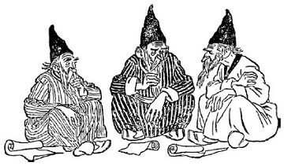

Занимательные задачи
1. Два города А и В находятся на расстоянии 300 километров друг от друга. Точно в один день, час, минуту и секунду из этих городов выезжают друг другу навстречу два велосипедиста и мчатся, не останавливаясь, со скоростью 50 километров в час. Но вместе с первым велосипедистом из города А вылетает муха, пролетающая в час 100 километров. Муха опережает первого велосипедиста, летит навстречу другому, выехавшему из города В. Встретив его, она тотчас поворачивает назад к велосипедисту А. Повстречав его, опять летит обратно навстречу велосипедисту В. И так продолжает летать взад и вперед до той поры, пока велосипедисты не съезжаются. Тогда она успокаивается и садится одному из велосипедистов на шапку. Сколько километров пролетела муха?
6. Ивану, Петру, Семену и их женам Ольге, Ирине и Анне всем вместе 151 год, причем каждый муж старше своей жены на пять лет. Иван на один год старше Ирины, Ольге и Ивану вместе 48 лет, а Семену и Ольге вместе 52 года. С кем каждый из них находится в браке и сколько каждому лет?
17. Что больше: квадратный корень из 3 или кубический корень из 4?

Головоломки
1. Квадрат разбит на 36 равных клеток. В каждой клетке расположены цифры (1, 2, 3, 4, 5, 6, 7, 8, 9). Каждая цифра повторяется четыре раза. Разделите площадь квадрата на четыре равные части так, чтобы в каждой части было по 9 различных цифр. Как это сделать?
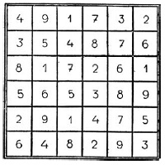
10. Перед вами дощечка с тремя отверстиями: квадратным, треугольным и круглым. Может ли существовать одна затычка такой формы, чтобы закрывать все эти отверстия?
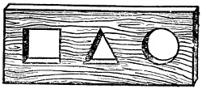
15. В магазин доставили шесть бочек керосина. На этом рисунке обозначено, сколько ведер было в каждой бочке. В первый же день нашлось два покупателя — два колхоза: один купил целиком две бочки, другой три, причем первый купил вдвое меньше керосина, чем второй. Не пришлось даже раскупоривать бочки. К вечеру в магазине из шести бочек осталась всего одна. Какая?
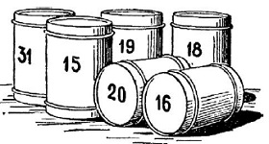

Шахматы
1. Белые: КрbЗ; Фg2; Kf1, п. еЗ. Черные: Kpd3; КаЗ, п. е5. Мат в два хода.
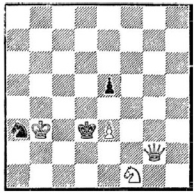

Ответы
Задачи о Земле и небе
1. Из всех мест земного шара легче всего тела будут, конечно, на экваторе. Паровоз, весящий в Москве 1600 тонн, становится по прибытии в Архангельск на 160 килограммов тяжелее, а в Одессе — на столько же легче. Кто же похищает эти 160 килограммов веса паровоза? Главным образом похищает их центробежная сила: она уменьшает вес всякого тела близ экватора на долю по сравнению с весом того же тела у полюсов. А так как земной шар у экватора слегка вздут, то есть поверхность Земли там несколько дальше от центра планеты, то это еще немного уменьшает вес предметов близ экватора. В общей сложности потеря веса на экваторе достигает доли по сравнению с весом того же тела на полюсе.
21. Так возникает любопытная иллюзия, создаваемая наиболее распространенными проекциями карт России. Они приучают нас преувеличивать широту места как бы пропорционально его восточной долготе. Но дело не только в картах. Большую роль играет убеждение, что Сибирь – страна холода. «Холод» и «север» в наших глазах столь же неразлучная пара, как «юг» и «тепло». В Иркутске зимой холоднее, чем в Санкт-Петербурге, хотя он лежит на широте Тамбова или Орла, то есть гораздо южнее Петербурга. Происходит это по совершенно особым причинам, связанным не с широтой, а с общими условиями климата страны. Те же причины помешают большинству правильно совершить мысленное путешествие по 50-й параллели. Много шансов, что чем дальше к востоку, тем более южные пункты будет называть каждый, боясь залезть слишком «высоко» к северу. Приходится согласиться, что карта родной страны (а значит, и сама страна) известна нам далеко не точно. Воронеж и Байкал! Оренбург и Сахалин! Поистине, неожиданные сочетания.
Загадки живой природы
3. Три обитателя подводного царства – скат, электрический сом и электрический угорь – обладают способностью вырабатывать в своем теле электричество. Заряд иногда бывает настолько мощным, что может убить человека или крупное животное.
4. Длинные, легкие, как пух, волокна хлопка служат для семечка хлопчатника своеобразным парашютом. Ветер, подхватывая эти волокна с сидящим на конце семенем, разносит их далеко вокруг.
5 минут на размышление
9. Звук, как известно, распространяется в воздухе со скоростью 340 метров в секунду. Следовательно, для того чтобы опередить собственный визг, поросенок должен лететь со скоростью несколько большей.
10. Они в отличие от большинства веществ при плавлении не увеличиваются, а уменьшаются в объеме.
14. Фетр — это особо обработанный войлок из коротких, непригодных для прядения шерстяных волокон.
Умеете ли вы рассуждать?
1. Мудрец рассуждал так: «Я вижу перед собой два колпака. Предположим, что на мне белый. Тогда второй мудрец, видя перед собой черный и белый колпаки, должен рассуждать так: «Если бы на мне был тоже белый колпак, то третий сразу бы догадался и заявил, что у него черный. Но он молчит, значит, на мне не белый, а черный». А так как второй не говорит этого, значит, на мне тоже черный».
Занимательные задачи
1. Очень часто при решении этой задачи пускаются в разные тонкие и сложные выкладки и соображения, не дав себе труда уяснить, что муха, не останавливаясь, летала ровно три часа и, следовательно, пролетела 300 километров.
6. Допустим, что Ивану - X лет, Петру - Y и Семену - Z лет. Тогда лета их жен должны выразиться соответственно через X – 5, Y – 5 и Z – 5. Иван, как видно из условия задачи, не может быть мужем Ирины. Следовательно, можно предполагать только, что женой Ивана была или Ольга, или Анна. Если допустить, что лета каждого представляют собой числа целые, то Ольга не может быть женой Ивана, так как сумма лет их обоих (48) не может быть выражена суммой двух целых чисел, разность которых была бы равна 5. Следовательно, женой Ивана может быть только Анна, которой было X – 5 лет. Рассуждая таким образом далее, найдем, что Ольга не может быть женой Семена и что женой последнего может быть только Ирина (Z – 5 лет). Следовательно, Петр был женат на Ольге (Y – 5 лет).
По условию задачи:
Х + Y + Z + X – 5 + Y – 5 + Z – 5 = 151 или X + Y + Z = 83
Х + Y – 5 = 48 или X + Y = 53
Z + Y – 5 = 52 или Z + Y = 57
Решая эти уравнения, находим из первого и третьего, что Z = 30, то есть что Семену 30 лет и Ирине 25. Из второго уравнения X = 26, то есть Ивану 26 лет и Анне 21 год. Y =27, то есть Петру 27 лет и Ольге 22 года.
17. Вопрос сразу станет ясным, если вы приведете оба корня к общему показателю (6). Действительно:
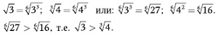
Головоломки
1.
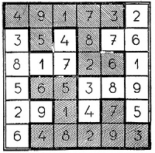
10.
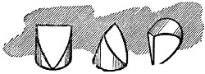
15. Первый покупатель купил 15-ведерную и 18-ведерную бочки. Второй – 16-ведерную, 19-ведерную и 31-ведерную. В самом деле: 15 + 18 = 33; 16+19 + 31 = 66, то есть второй покупатель приобрел вдвое больше керосина, чем первый. Осталась непроданной 20-ведерная бочка.
Шахматы
1. Фg4. Вариант I: 1... K~; 2. Фс4х. Вариант II: 1...е4; 2. Фе1х.
